PROJEKTNI ZADATAK: Istraživanje oplošja i obujma kocke
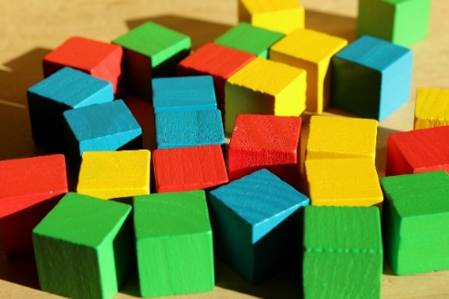
Domena: C/D
Kroz ovaj projekt učenik će:
- provesti samostalni istraživački rad
- istraživati oplošje i obujam kocke
- uočava i opisuje elemente koji se mijenjaju te interpretira uočene promjene
Uputa učitelju:
Ovaj projektni zadatak dobro je dati učenicima kako bi stekli dojam u kojoj mjeri se povećava ili smanjuje oplošje i obujam geometrijskog tijela kada mu promijenimo samo jednu dimenziju.
Projektni zadatak:
Ovom vježbom istraživati ćeš promjene veličina oplošja i obujma na primjeru kocke. Kreni od kocke kojoj je osnovni brid a.
U tablicu ćeš popunjavati veličine koje se traže, te u produžetku izračunati oplošje i obujam kocke.
Duljina brida | Zapiši i odredi duljinu | Oplošje | Obujam
Brid | Npr. a=10cm
Uvećan za 1cm | a+1=
Uvećan za 2cm
Uvećan za 3cm
Uvećan za 4cm
Uvećan za 5cm
Uvećan za 10cm
Umanjen za 1cm
Umanjen za 5cm
Dvostruko veći
Dvostruko manji
Trostruko veći
Trostruko manji
Peterostruko veći
Peterostruko manji
Deseterostruko veći
Deseterostruko manji
Uvećan za 10%
Umanjen za 10%

Ovu tablicu po volji možeš i proširiti kako bi tvoje istraživanje bilo što interesantnije.

- Što zaključuješ? Mijenjaju li se oplošje i obujam prema istom obrascu?
- Što misliš zbog čega je to? Zapiši svoja promišljanja.
- Što primjećuješ kada se mijenja duljina brida za neki iznos?
- Što primjećuješ kada se duljina brida mijenja nekoliko puta?
- Što primjećuješ kada se duljina brida mijenja u određenom postotku?
- Kolike bi trebale biti dimenzije kocke u odnosu na početnu ako želimo kocku dvostruko većeg oplošja? Možeš izraditi i modele koji to pokazuju?
- Kolike bi trebale biti dimenzije kocke u odnosu na početnu ako želimo kocku dvostruko većeg obujma? Možeš izraditi i modele koji to pokazuju?
- Razlikuju li se tvoji odgovori pod f) i g)? Obrazloži svoja otkrića.

Svoja opažanja, zaključke i rad možeš prikazati na koji god način želiš: plakatom, izrađenim modelima, prezentacijom, filmom, stripom i td.

